Pravokutni koordinatni sustav u ravnini

- Označite koordinatne osi.
Odredite koordinate imenovanih točaka.

A(__ , __) B(__ , __) C(__ , __) D(__ , __)
E(__ , __) F(__ , __) G(__ , __) H(__ , __)
I(__ , __)

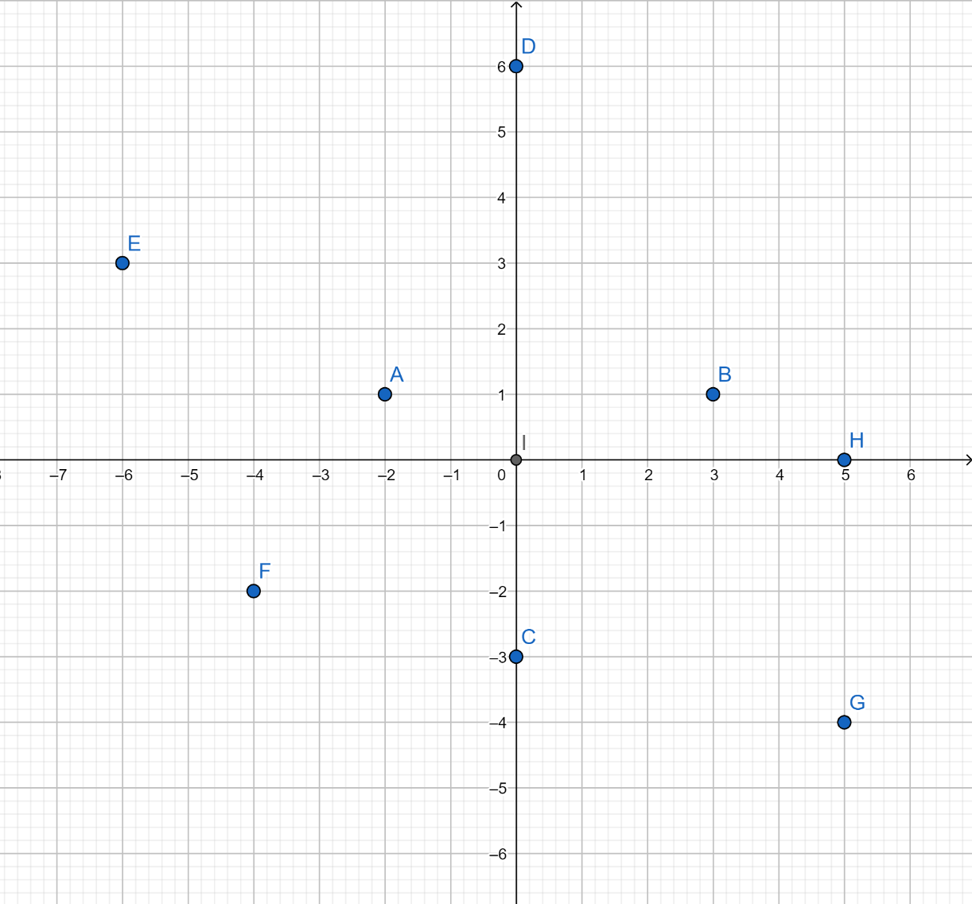

- U pravokutnome koordinatnom sustavu u ravnini označite koordinatne osi i nacrtajte točke s koordinatama.

A(4,3) B(0,3) C(-4,2) D(5,-4) E(-2,0)
F(3,-1) G(-3,-3) H(-5,6) I(6,-4) J(-7,5)

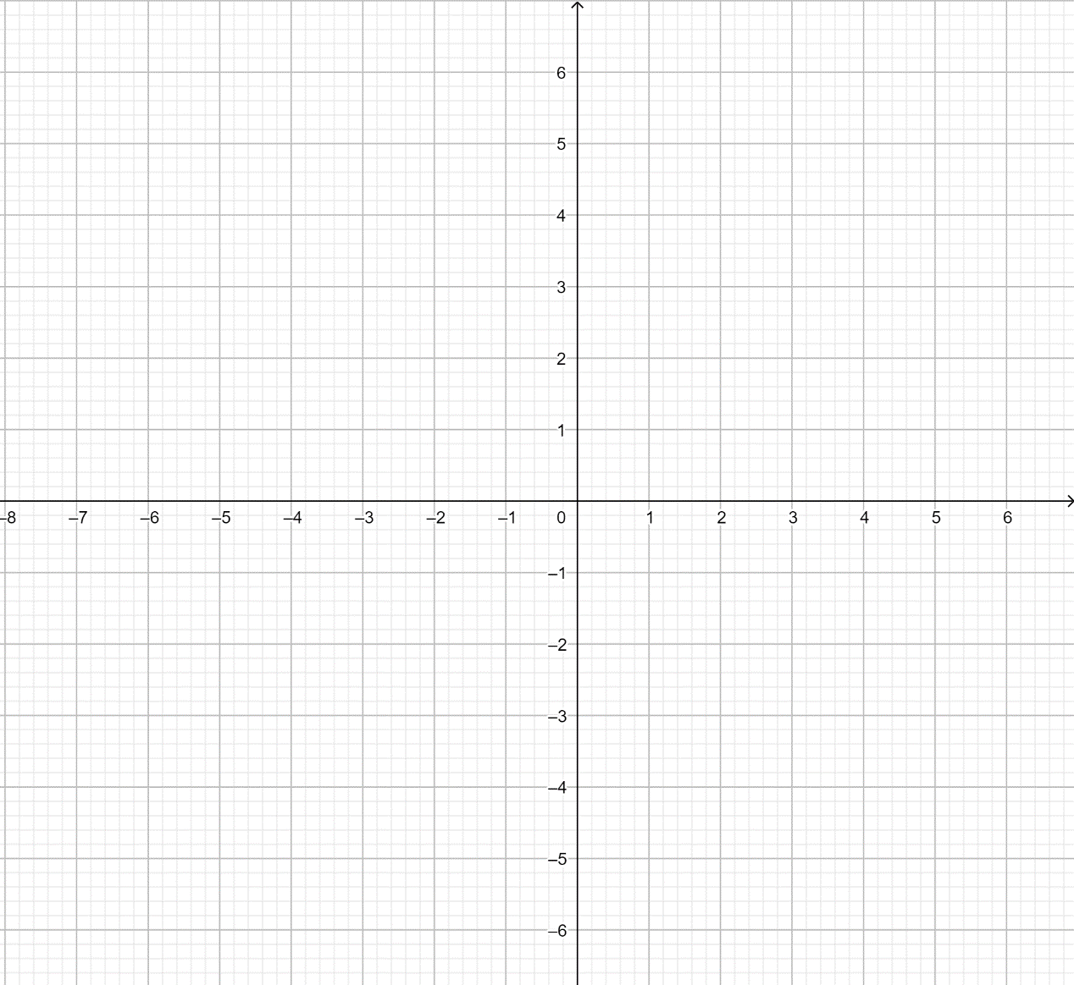

- U pravokutnome koordinatnom sustavu u ravnini nacrtajte dužine $\overline{AB}, \overline{CD}$ i $\overline{EF}$ ako su zadane koordinate točaka.
A(-4,2) B(3,5)
C(-4,0) D(-3,-4)
E(6,4) F(3,-5)

- Obojite točan odgovor.
- Koordinatne osi dijele ravninu na
  - kvadrate
  - kvadrante
  - pravokutnike

- Na koliko dijelova koordinatne osi dijele ravninu?
- dva dijela
- tri dijela
- četiri dijela

- Os y još se naziva i os
- ordinata
- apscisa
- ishodište

- točka A(0,-3) nalazi se
- na osi apscisa
- na osi ordinati
- u ishodištu

- Točka B(-3,-4) nalazi se u
- 1. kvadrantu
- 2. kvadrantu
- 3. kvadrantu

- Zapišite jednu točku se nalazi:
- U 1. kvadrantu. ______________________
- U 2. kvadrantu. ______________________
- Na osi ordinata. ______________________
- Na osi apscisa. ______________________

- Izrežite točke i zalijepite ih u kvadrant kojemu pripadaju

1. kvadrant | 2. kvadrant | 3. kvadrant | 4. kvadrant

E(-3,6)
D(-2,-4)
C(3,-5)
B(-1,2)
A(4,2)

J(9,-2)
I(-4,2)
H(-3,-3)
G(7,-6)
F(1,5)

